Samoczynne szybkie wyłączenie zasilania w sieciach typu TT

Zadanie:
Korzystając poniższego opracowania zrób w zeszycie krótką notatkę i prześlij jej zdjęcie lub skan na adres pracujemyzsz3@wp.pl.

Odpowiedz na pytania w teście do którego zaproszenie otrzymasz na adres mailowy podany do dziennika vulcan. W razie problemów technicznych z testem proszę o kontakt.

ZAPAMIĘTAJ
Samoczynne szybkie wyłączenie zasilania w sieciach typu TT następuje w wyniku zastosowania urządzeń zabezpieczających:
przetężeniowych (wyłączniki, bezpieczniki),
urządzeń różnicowoprądowych.
Jeżeli nie mogą być stosowane wymienione urządzenia zabezpieczające lub nie są one skuteczne, można zastosować ochronne wyłączniki napięciowe.
Ochrona jest skuteczna, gdy został spełniony warunek:

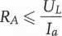gdzie
R_{A} - suma rezystancji uziemienia uziomu i przewodu ochronnego części przewodzących dostępnych (w Cl);
U_{L} - graniczne dopuszczalne długotrwale napięcie dotykowe
I_{a} - prąd zapewniający szybkie samoczynne zadziałanie urządzenia zabezpieczającego:
- dla urządzeń różnicowoprądowych zwykłych I_{a} = I_{n};
- dla urządzeń różnicowoprądowych selektywnych typu S I_{a} = 2I_{n} (w sieciach rozdzielczych przy stosowaniu urządzeń różnicowoprądowych selektywnych dopuszcza się pewną zwłokę czasową, nie przekraczającą jednak 1 s);
- dla urządzeń przetężeniowych o zależnej charakterystyce prądowo-czasowej, prąd Ia powinien zapewnić samoczynne wyłączenie zasilania w czasie nie dłuższym niż 5 s;
- dla urządzeń przetężeniowych o działaniu bezzwłocznym prąd I_{a} jest najmniejszą wartością zapewniającą bezzwłoczne wyłączenie;

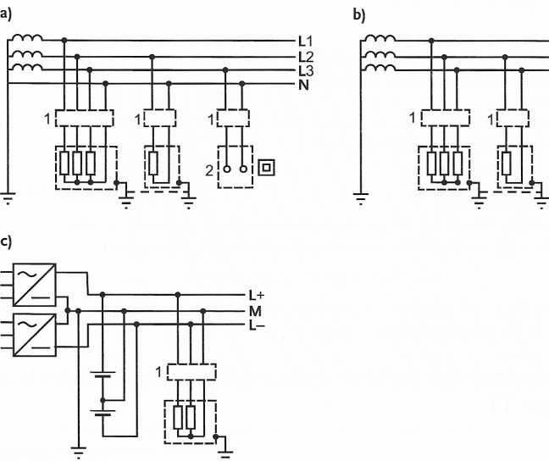
L1
L2
L3

Ochrona przy dotyku pośrednim w sieci typu TT: a), b) prądu przemiennego, c) prądu stałego
1 - urządzenia zabezpieczające zapewniające szybkie wyłączenie zasilania w przypadku uszkodzeń stwarzających zagrożenie porażeniowe; 2 — odbiornik II klasy ochronności
Ze wzoru

wynika, że przy dużych wartościach prądów znamionowych urządzeń ochronnych przetężeniowych rezystancja Ra ma bardzo małą wartość (nawet dziesiętne części oma). W rezultacie oznacza to ograniczony zakres stosowania tego typu urządzeń.
Mogą być one stosowane w urządzeniach o niewielkich mocach i prądach znamionowych.
Jeżeli nie może być spełniony warunek zapewniający samoczynne szybkie wyłączenie zasilania w wymaganym czasie, należy wykonać dodatkowe miejscowe połączenia wyrównawcze obejmujące wszystkie części przewodzące jednocześnie dostępne, części przewodzące obce oraz metalowe elementy konstrukcji.
W sieciach typu TT urządzenia różnicowoprądowe zapewniają skuteczną ochronę przed dotykiem pośrednim, niezależnie od mocy zainstalowanych odbiorników i urządzeń .

